
九州星享樂 雙溫泉˙雙君悅
《雲仙溫泉祕境、阿蘇溫泉》
《超五星君悅飯店 頂級御膳美饌 五日》
4月春暖花開 九州季節限定 賞櫻「新名所」~島原市芝櫻公園
4月下旬~5月上旬 九州戀藤祭

行程特色： 本行程適用於2016年4月 國泰航空團體

雲仙國立公園
百選溫泉
綜藝玩很大拍攝地!
濃濃江戶風~出島
高空纜車欣賞世界最大火山口～阿蘇活火山
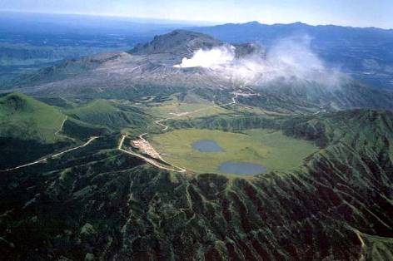
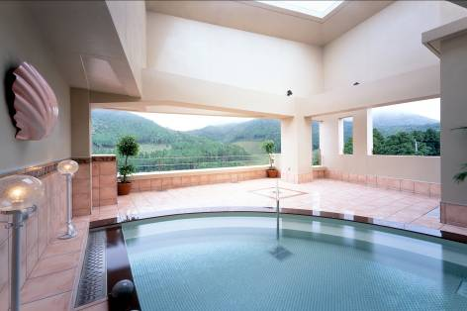
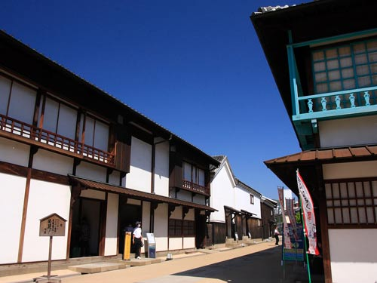

★乘纜車可眺望到阿蘇活火山，觀後徒步沿火山熔岩散步而下，體驗當年火山遺留下熔岩之爆發威力。

★雲仙溫泉就位于雲仙岳的山麓。溫泉有透明和白濁兩種，都是含有硫磺具有殺菌效果的强酸性溫泉。

★走在出島的街道上，自己就彷彿穿越時空進入江戶幕府與外國交流的場景。就連綜藝玩很大都特地前往出島拍攝取景!

體驗日本最長海景足湯
暖呼呼小浜足湯

飯店直通福岡最大購物天堂～博多運河城

入住兩晚五星級君悅
享用三超頂級早餐

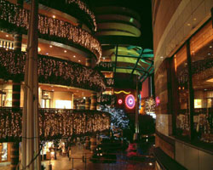
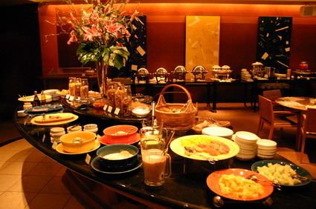
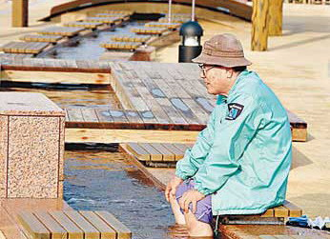

★日本首創的大型娛樂購物廣場，入住君悅可直通博多運河城，讓你便利盡情逛遊博多運河城。
★享用君悅飯店高級的自助式精緻百匯早餐服務(超高級、超尊貴、超享受)，專人帶位，貼心禮遇。

★小浜足湯是日本最長的足湯。長達105m，一邊泡湯一邊觀賞美麗海景，您將會忘卻時光的流逝。


貼心提醒【日本網購旅客注意事項】
請有需要網購的旅客務必在入住前先與飯店確認是否有代收商品的服務，在得到飯店首肯後，回信告知約有幾件商品會寄往飯店，讓飯店人員了解大概的情況，旅行社無法代為處理相關手續，等到飯店回覆同意後才能進行網路下單訂購商品，由於這是旅客與網購業者及飯店之間的聯繫，旅行社及隨團導遊不負責居間聯繫溝通處理及所有與旅遊無關的服務，如有發生貨品短少遺失等狀況請自行承擔風險，敬請諒察。

飯店介紹：

【奢華五星級GRAND HYATT】（福岡地區君悅系列飯店中唯一五星級）此超五星級豪華酒店位於福岡最大購物聖地～博多運河城內，從氣宇非凡的外觀建築、摩登氣派的大廳設計，到舒適明亮的寬敞客房，以及親切禮貌的貼心服務等，在在都讓您備感尊寵，享受至高無上的貴族禮遇。住宿於此，您不但能感受到無比的尊貴，更可以享受飯店直通運河城的便利性，讓您自由穿梭於飯店和運河城之間，不論瘋狂購物亦或小憩歇息皆無比盡興！

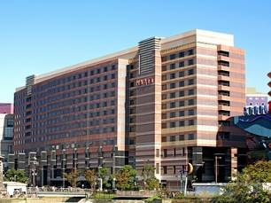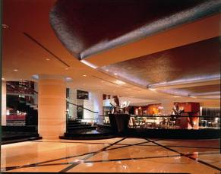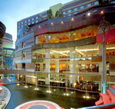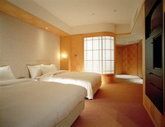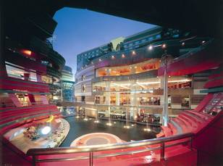

【阿蘇GRANDVRIO】位於阿蘇，地理位置優越，熊本縣阿蘇市格蘭蒂沃爾度假飯店是熊本短途遊的理想出發點。體驗高質感的舒適休憩空間，部分客房配有電視, 禁菸房, 有線上網, 吹風機, 淋浴設備，讓您回房之後能好好地放鬆休息。 不管您是健身愛好者還是只想在疲憊的一天後放鬆一下自己。熊本縣阿蘇市格蘭蒂沃爾度假飯店是來熊本探索城市魅力，放鬆身心的理想住處。
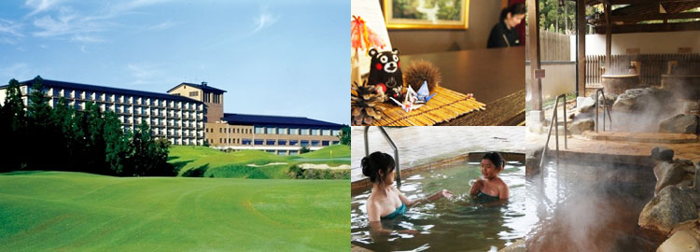
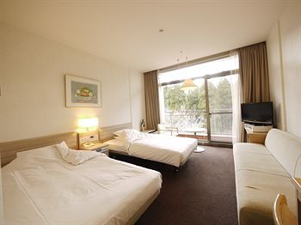
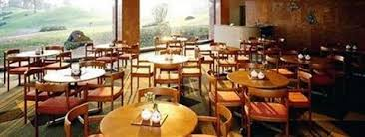
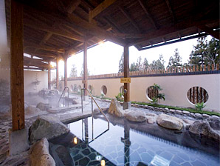

【雲仙東洋館】豐富的自然景觀中的休閒渡假飯店。飯店擁有雲仙唯一的屋頂景觀露天浴池。從露天浴池可以180度展望美景，讓人心胸也跟著開闊了起來。除了從御影石造的展望露天風呂盡情觀賞雲仙的大自然景觀之外，大浴場中，有田燒的壁畫也相當美麗。
★★獨家：2014/10/1起，入住雲仙東洋館溫泉飯店，和風晚餐贈送卡拉OK歡唱，並贈送軟性飲料或日式清酒一杯！限定只有入住東洋館，如果遇到飯店滿房，或是特殊原因住宿其他飯店就不包含了，請見諒!!
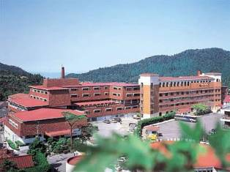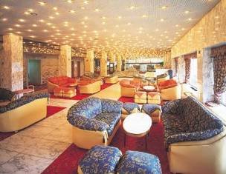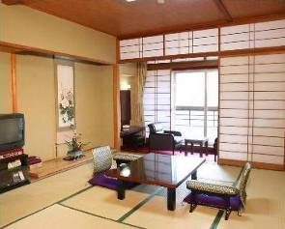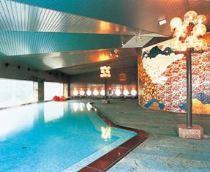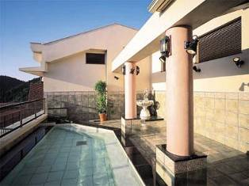

貼心保証：
◎全程【二人一室】（含溫泉區），不必擔心與其它團員共住的麻煩與尷尬
◎精心企劃行程內容，全程【專業資深導遊】貼心為您服務，讓您與家人一同享受到溫泉及美食的歡樂行程。
◎全程使用【綠牌營業車】， 搭乘【國泰航空】，精緻優質的服務，高標準的飛安要求，讓您舒適又安全。

- 台北(桃園國際機場)/九州(福岡空港)－住福岡最大購物聖地～博多運河城內～最頂級豪華五星級君悅飯店 CX510 17:55/21:15(暫定，以航空公司公佈為準)

【福岡】是離台灣最近的直飛點，只要2個小時左右就可抵達了，但福岡對國內遊客來說可能頗為陌生。事實上，福岡不但是自古以來日本與中國在文化上交流的門戶，近年來還多次被選為「亞洲最佳城市」。比起東京的流行搞怪或是京都的古都風情，福岡的觀光特色或許沒那麼明顯，但對同樣來自高度都市化的台灣人來說，福岡市區的舒適潔淨是相當討喜的。
【中洲】中洲在福岡市東部，是夾在那珂川和博多川之間的九州地區最大的鬧市。雲集於中洲的約 3500 家飲食店和排列在那珂川沿岸的攤檔，再加上博多河畔城等大型綜合商店，構成了一幅商業繁榮的景象。

※如因航空公司航班調度，導致起飛或降落時間變動，則本公司保留更動餐食之權力，敬請旅客見諒。

宿：GRAND HYATT 或同級（福岡地區君悅飯店飯店中唯一五星級超豪華酒店）
早餐：溫暖的家 | 午餐：溫暖的家 | 晚餐：機上精緻套餐

- 福岡－日本三大稻荷神社之一～祐德稻荷神社(紫藤花名所)─日本自然景觀百選之地〜千千石海岸一長崎─鎖國時代唯一的貿易窗口～出島─長崎平和公園─原爆館─日本最長的海景足湯～暖呼呼105小浜足湯─雲仙國立公園～溫泉祕境

◎今日特別贈送＞＞1.長崎蜂蜜蛋糕小點心。
2.暖呼呼105小浜足湯，贈送貼心小毛巾。

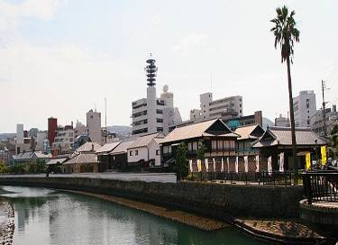
【祐德稻荷神社】此地與伏見稻荷神社、笠間稻荷神社並稱【日本三大稻荷神社】。佑德稻荷神社是日本三大稻荷神社之一，當地人稱之爲"佑德"。該神社坐落在綠樹叢中，鮮紅的建築物，還有神殿，前殿，樓門等主要建築物也都被塗上漆，十分引人注目。作爲衣食住的守護神受到大家的敬仰。在那兒，人們祈禱五穀豐登，商業興隆，家業繁榮，漁業發達，,交通安全等，每年的參拜者多達280萬人左右。
特別說明：由於植物開花需視自然天候狀況而定，本公司無法保證確切開花時間，如無法遇到開花期敬請諒解亦不作任何退費，特此說明。
每年開花預測:毎年4月下旬到5月上旬
【千千石海岸】島原半島西邊入口、面向橘灣的千千石町為日本自然百選。千千石海岸為日本白沙青松百選之一，夏天海邊，有很多海水浴場游客，熱鬧不已。江戶時代初期的藩主松倉重成開始築堤防、種松樹，作為今天的防風林、防潮林，也是町民休憩的場所。
【長崎】位於九州島的美麗港口城市，也是長崎縣的首府。它是離亞洲大陸最近的日本港口城市，許多世紀以來，長崎一直在外貿上扮演舉足輕重的角色，同時在日本的鎖國時期，它也是少數幾個開放給限定國外貿易商進入的港口之中最重要的一個港口。近代史中，長崎是繼廣島後，於第二次世界大戰末期第二個被原子彈炸毀的城市。
【出島】1636年，出島是江戶幕府鎖國時期為限制基督教宣教而建築的扇形人工島，在鎖國時代的200年間，更是當時日本對西方世界唯一開放的貿易港口。這裡擁有調理餐廳、倉庫等將近49棟建築物，包括當年荷蘭商館人員用餐的料理部屋、居住的空間、還有儲藏砂糖、染料的倉庫等，走在出島的街道上，自己就彷彿穿越時空進入江戶幕府與外國交流的場景。
【平和公園】中央豎立著和投了就平祈禱雕像是公園的象徵。祈禱雕像抬高的手臂象徵著原子彈的威脅、張開的手臂象徵和平，閉上的眼睛是為殉難者祈福。和平泉的周圍有世界各國贈送象徵和平的紀念碑。
【長崎原爆館】二次世界大戰美軍在長崎丟了原子彈，戰後，長崎立即建立了原爆資料館，館內展示了原爆當時及戰後的相關物品和相片，這些呈現都讓人彷彿置身當下，也讓世人了解當年受爆的慘狀和乞求和平等資料。
【暖呼呼105小浜足湯】小浜溫泉的開發史可追溯到西元713年，在『肥前風土記』一書中記載：「自高來峰之西南方，始可見溫泉湧出矣。」至今，小浜溫泉仍是全日本熱量最足，水溫最熱的溫泉。鎮內有30多處溫泉源口，每天湧出高達一萬五千噸的沸騰熱泉水(105℃)，對神經痛、神経痛、風濕，慢性婦女病等有療效。小浜足湯是日本最長，長達105m的足湯。在105m之間，設有蒸釜、泉源池、坐式足湯、走動式足湯、寵物足湯等，一邊泡湯一邊觀賞橘彎的美麗海景，您將會忘卻時光的流逝。
【※特別聲明】如小浜足湯因雨或其他不可抗力之因素而無法前往時，將改為參觀「雲仙地獄谷」或「武家屋敷」，敬請見諒。
【雲仙溫泉】距離長崎不遠的雲仙溫泉，於雲仙天草國立公園中。散布著30多種溫泉，蒸氣從因硫黃熏染而變成紅色或黃色的地面噴出，呈現出一片奇特的景色。除了泡湯外，屬於國家公園的雲仙，自然景觀豐富，一年四季皆以不同面貌示人；春天滿佈枝頭的新綠帶來新生的喜悅，夏季的萬物在陽光映照下顯得燦爛，深秋楓紅片片，既寫意又浪漫，入冬的霧冰更是另一大奇景，絕對值得造訪。

宿：雲仙東洋館 或同級
★★獨家：2014/10/1起，入住雲仙東洋館溫泉飯店，和風晚餐贈送卡拉OK歡唱，並贈送軟性飲料或日式清酒一杯！限定入住東洋館，如果遇到飯店滿房或是特殊原因住宿其他飯店則無包含，請見諒!!
早餐：飯店內享用 | 午餐：道地鄉土料理釜飯+烏龍麵風味餐  【贈送】長崎蜂蜜蛋糕小點心 | 晚餐：道地日本溫泉會席料理《和風鍋物、新鮮生魚片、當令蔬食、加贈季節限定螃蟹料理》

- 雲仙國立公園溫泉區─雲仙地獄谷─島原武家屋敷遺跡─錦鯉古街道─島原湧水館─四明莊─賞櫻新名所～島原芝櫻公園─島原港(搭乘熊本高速船)～熊本－阿蘇米塚－世界第一活火山〜阿蘇草千里─觀賞活火山的最佳方式～阿蘇火山纜車─阿蘇溫泉
◎今日限期活動＞＞特別安排：賞櫻新名點～島原芝櫻公園，賞櫻最佳時機：2016年4月上旬～2016年4月下旬止。
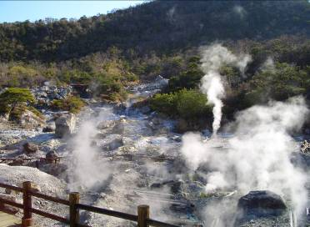
【雲仙地獄谷】以島原半島中央的雲仙嶽的主峰普賢嶽爲中心的火山群，即所謂的雲仙地區，屬於雲仙天草國立公園。1990年普賢岳時隔198年又重噴火，形成了熔岩穹丘平成新山。從仁田山巔望所和妙見嶽望所等處可觀賞到新山雄壯的山姿。雲仙地獄中最著名的大叫喚地獄，攝氏100多度的熱泉奔騰不息。蒸氣從因硫磺熏染而變成紅色或黃色的地面噴出，不斷擴散籠罩，真如地獄一般，是難免的奇景。
【島原武家屋敷】九州代表性武家屋敷跡之一；保存下級武士的宅地遺跡，周邊仍殘留城下町的昔日風采；道路中央流經的湧泉，在古時候作為生活用水，道路兩側土牆與石垣則保存著舊時風貌。石牆圍繞的屋敷（住宅）長達500多公尺。
【島原湧水館】位於商店街南側中央公園週邊、一條條鯉魚悠游的街道；街上隨處都有泉水湧出，鮮豔的錦鯉泳游於湧泉之中。
【四明莊】臨水而築的兩層日式木結構，屋外圍繞著池塘，房間和庭園形成一個完整的景觀。再這景觀後方的房間有個四角的池塘，有四個中島，呈現與庭園不相同的風味。透明的水中鋪著一層沙，池中也有設置澤飛石，二樓高處可觀賞湧泉奇觀。
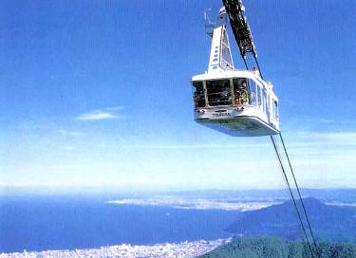
【島原芝櫻公園】當年雲仙普賢岳的災害在此開始慢慢復原，島原政府為此修築了防波提建立了島原公園，約二公傾之土地，提供給市民休憩及觀光客造訪，在今年特別企劃在園區內種植21萬株芝櫻、200株的櫻花，賞櫻最佳時機，芝櫻約在四月上旬~四月下旬，櫻花部份約三月下旬~四月上旬為賞櫻最佳時機，而且園區內所植的櫻花都是在地的島原市民眾不計酬的辛勞所完成的美麗公園，一定會讓您眼睛為之一亮而且是不可錯過的好景點。
【※特別聲明】九州櫻花開放時間：每年約4月左右開始，而本行程各景點花卉將視氣候溫度變化而定，無法保證各地準確起始時間，敬請各位旅客諒解。
【島原港(熊本高速船)】搭乘至九州中部第一大城【熊本】。航程中您可悠然欣賞有明海及島原灣的海上美景。
※【特別聲明】：4/4~4/15期間:島原港(熊本高速船)定期進廠維修。所以改搭【島原港(九州商船)】，敬請見諒。
【阿蘇米塚】阿蘇的地標，可愛逗趣的形狀，看來像是覆倒於大地上的一顆布丁，非常的卡通。不過，就因為這座山頭的造型實在太奇特，不像是天然生成而像是經過有人精心雕飾，因此，日本人相信這座山的誕生由來是有段神話故事的。米塚的由來據傳是當地的守護神─健磐龍命，用豐收的米堆積而成，故名「米塚」。而米塚山頂的小小凹陷則是大明神為了憐憫飢民，將山頂的米掬出所造成的。
【阿蘇草千里】位於阿岳北麓山腰上的『草千里』為直徑長達1公里的大草原，形狀像一個淺淺的大盤子，草原中央有一個大湖，正是放牧的好場所，夏日裡可以領略到放牧風景，中央處的兩汪水池為周圍的景觀錦上添花，增添情趣，牛馬在濃綠的草原上悠然自適地吃草，恬靜的草原牧景令人心曠神怡，冬季這兒則是個很好的滑雪場。
【阿蘇火山(搭乘纜車】阿蘇火山是以遼闊的外輪山與世界最大的火山口聞名世界；最接近中尺位置，標高1592公尺的中岳，目前仍是活動頻繁的活火山。乘纜車登上火山口參觀尚在冒煙的大火口，阿蘇山東西寬約１８公里，南北長約２４公里，在５萬年前，阿蘇火山結束了一連串猛烈的火山爆發後，火山熔岩覆蓋了山區各地，其範圍約可畫出一個半徑超過數公里的大片窪地，乘纜車可眺望到阿蘇山四周壯觀的景色，視野非常遼闊。觀後徒步沿火山熔岩散步而下，除了體驗當年火山遺留下熔岩之爆發威力外，更可欣賞到整個阿蘇山所構成氣勢雄邁的阿蘇國立公園。
【※特別聲明】如因火山活動而使阿蘇火山纜車停駛，則將行程改往「火山博物館」參觀，敬請見諒。

宿：阿蘇GRANDVRIO 或同級
早餐：飯店內享用 | 午餐：日本134連鎖壽司燒肉食放題名店，提供軟性飲料.生菜沙拉.現做握壽司.美味熟食.各種優質燒烤肉類.拉麵DIY.水果.甜點.蛋糕.涼麵等數十種料理自助無限暢快享用 | 晚餐：飯店內百匯自助餐或宴會料理

- 阿蘇溫泉－菊池溪谷－福岡－有日本孔廟之稱，供奉日本學問之神～太宰府‧天滿宮－免稅店－(如遇紫藤花開花期則加贈參觀「舞鶴公園」如未遇開花期則不予前往)－福岡最頂級規模最大購物聖地～博多運河城‧自由夜訪九洲最繁華的購物天堂～天神商圈－福岡～入住博多運河城內最頂級豪華五星級君悅飯店

◎今日特別贈送＞＞太宰府名物梅枝餅。

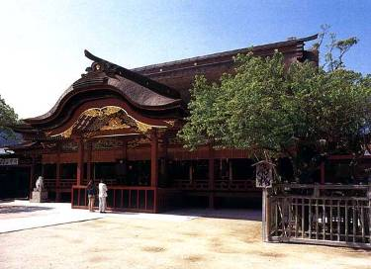
【菊池溪谷】位於熊本縣北部，是一條與菊池川源頭相接的4公里長的溪谷。菊地市是一座由12~14世紀當地豪族菊池家族的“城下町”（以諸侯的居城爲中心發展起來的城鎮）而繁榮發展起來的城市，農林業發達。菊池溪谷已被指定爲名水，由阿蘇外輪山湧出來的潛流爲源頭，即使在盛夏也潺潺流淌著 13度左右的清涼的溪水。
【太宰府‧天滿宮】為日本一萬三千座天滿宮的總殿，寶物殿內有國寶「翰苑」，歷史館內記載菅原道真公一生的事蹟，庭園內則有一株千年樟木、六千株梅樹及三萬株菖蒲花，美麗多姿，桃山時代的山型牆建築，使其成為日本重要的文化財產，寺外更有一條將近2000公尺長的石道，兩側均是土產精品及飲食店，讓您眼花撩亂。
【舞鶴公園】是位在筑前52萬石的領主・黑田長政所築福岡城跡內，公園內有綜合體育場和各種體育設施。 從2月的梅花季節到6月的繡球花期間內有櫻花，牡丹，藤，杜鵑，芍藥，蓮花，山茶花，菖蒲花等，依四季而異，綻放各式各樣的花朵，能讓到訪的遊客賞心悅目，心平氣和。 園內的揭示板上會張貼賞花資訊，有眾多市民在這裡休閒玩樂。到舞鶴公園的福岡城藤棚休憩所坐下體會一下，享受紫藤花的清新香氣也是個難得的享受呢。
特別說明：由於植物開花需視自然天候狀況而定，本公司無法保證確切開花時間，如無法遇到開花期敬請諒解亦不作任何退費，特此說明。
每年開花預測:毎年4月下旬到5月上旬
【博多運河城】日本首創的大型娛樂購物廣場，運河城內共分為劇院大樓、娛樂大樓、商業大樓及大榮大樓等，在盡是琳瑯滿目的廣場內，您可在此盡情享受逛街購物的樂趣，讓您不知該從何著手，如您想散步，可在廣場的月光大道、星光中庭、水晶峽谷或海洋中庭內悠閒的漫步，看看林蔭大道上花團錦簇的美麗盆栽，及垂掛在太陽廣場的長春藤，照映整個街道生氣蓬勃、光鮮亮麗。
【天神商圈】福岡市的天神地區，是九州最繁華的商業街。天神地區的主要街道渡邊大街一帶辦公大樓、大型百貨店、時尚大廈鱗次櫛比。百貨商店、時尚大廈大部分與天神地下街相連，地下街的中央廣場設有旅遊導遊資訊處。天神一帶巴士、電車、地下鐵等交通工具集中，每到周末，來自九州各地的年輕人聚集於此，熱鬧非凡。

宿：GRAND HYATT 或同級（福岡地區君悅系列飯店中唯一五星級）
早餐：飯店內享用 | 午餐：日式風味餐+贈太宰府名物~梅枝餅 | 晚餐：贈送 日本名物拉麵~ㄧ蘭拉麵

- 福岡－五星級3超頂級早餐(超高級、超尊貴、超享受)，專人帶位，貼心禮遇－九州(福岡空港)/台北(桃園國際機場) CX511 10:15/12:00(暫定，以航空公司公佈為準)
今天晨喚後請帶著愉悅的心情接受君悅飯店高級的自助式精緻百匯早餐服務，當您步入餐廳時，領檯人員早已帶著甜美的微笑在門口恭候了。待就位後，服務人員將詢問您需要的飲料等訊息，接下來您只要招手便有服務人員親自為您送上現煮的咖啡或茗茶，毋須您起身補充。餐廳內所有的餐點、熟食均由一流知名師父烘焙調製，跨國界的料理手藝讓來自各國的觀光客都給予極高的評價與讚美，用餐的氣氛寧靜優雅，熱誠的服務令人感動，透過落地的玻璃窗您可以看到對面沉睡中的博多運河城，回想起昨夜商城內燈火通明人聲鼎沸的模樣，格外有著一分對照的趣味。看著行色匆匆的上班族，再細細感受您在餐廳的悠閒，是否特別的幸福呢?

早餐後，回到房間收拾您的行李及所有豐富的戰利品，細細回想一下在這幾天當中有那些地方、哪些景點讓您心曠神怡、回味無窮？又是哪些地方讓您流連忘返的呢？仔細回味過之後就該帶著滿足的笑容起身前往機場囉，準備回到您溫暖的家與親朋好友們一同分享您此趟的豪華旅程。抵達後由本公司專業導遊協辦離境手續後，搭乘豪華客機返回溫暖的家，結束此次愉快的旅程。

※如因航空公司航班調度，導致起飛或降落時間變動，則本公司保留更動餐食之權力，敬請旅客見諒。

宿：溫暖的家
早餐：飯店內享用 | 午餐：機上精緻套餐 | 晚餐：溫暖的家

行程備註：
※團費不含：
1.導遊、司機小費 (建議每天新台幣250元/人)
2.行程表上未表明之各項開支，自選建議行程交通及應付費用。
3.純係私人之消費：如行李超重費、飲料酒類、洗衣、電話、電報及私人交通費。
※成團人數：16人以上方可成行並派隨團導遊隨行服務。
※本行程餐廳將視餐廳公休日將略有調動，用餐時間依實際行程安排做調整，造成不便之處，敬請原諒。
※本行程內容於印製前已致力提供正確無誤資料，對於因臨時變動而不及通知之處，請參考行前說明會資料內所附之正確行程。
※為了本次各位貴賓行程愉快順利，旅遊行程住宿及旅遊點儘量忠於原行程，有時會因飯店確認行程前後更動或互換觀光點，若遇特殊情況或其他不可抗拒之因素以及船、交通阻塞、觀光點休假，本公司保有變更班機、行程及同等飯店之權利與義務，不便之處，尚祈見諒！
※如貴賓為單1人報名時，若經旅行社協助配對卻無法覓得合住的同性旅客時（可能為兩人房亦有可能為三人房），則需另補單人房差額，差額視住宿飯店之不同由旅行社另行報價，敬請了解並見諒，謝謝！最後，敬祝各位貴賓本次旅途愉快！

